
常州市勤业中学健康小报
·



主办：学工部、医务室
主编：么 丽 美工：李立辉
2017--2018学年第一学期第7期

俗话说：“早餐要吃好，午餐要吃饱，晚餐要吃少。”为什么要这么安排呢？每当我们吃过饭后，大约经过4个小时，食物通过在体内的消化吸收，将全部排空。因此，为了不断给人体补充能量，必须4～6小时安排一次用餐。早晨，当我们经过8个小时的睡眠后，会感到特别的精神，自然上午的工作、学习效率要比下午的要高。不吃早餐，对健康不利，但是很多上班族由于时间太紧，苏打饼干、面包等是逐日早餐的主力军，随意吃一口就上班了。养生专家称，酥脆的苏打饼干、面包等干食不宜作早餐，由于经历了一夜的消耗，各种消化液已经分泌不足，这种干食以谷类居多，缺乏优质蛋白，只能供给短时间的能量。
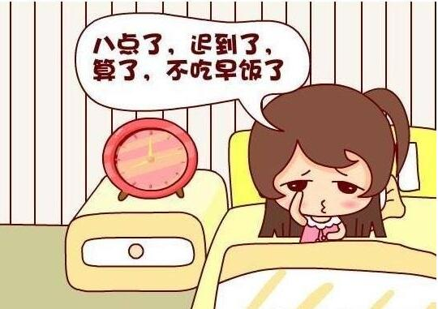
不吃早餐的后果：
一、不吃早餐精力不集中，情绪低落。经过一晚上的消化，前一天所吃的晚饭已经消耗地差不多了，体内血糖指数较低，这时如果不吃早餐补充能量，就会使以葡萄糖为能源的脑细胞活力不足，人就会出现疲倦，精神难以集中和记忆力下降的症状，反应迟钝。
二、不吃早餐容易衰老。不吃早餐人体就会动用体内储存的糖元和蛋白质，时间长了会导致皮肤干燥，起皱和贫血。早餐提供的能量和营养在全天的能量摄取中占有重要的地位，不吃早餐或者早餐质量不好是全天营养摄入不足的主要原因之一。
三、不吃早餐容易引发肠炎。不吃早餐，午餐必然会因为饥饿而大量进食，消化系统一时之间负担过重，而且不吃早餐打乱了消化系统的活动规律，容易患肠胃疾病。
四、不吃早餐罹患心血管疾病的机会加大。因为经过一夜的空腹，人体血液中的血小板黏度增加，血液粘稠度增高，血流缓慢，明显增加了中风和心脏病的风险。缓慢的血流很容易在血管里形成小血凝块而阻塞血管，如果阻塞的是冠状动脉，就会引起心绞痛或心肌梗塞。
五、不吃早餐容易发胖。不吃早餐，中餐吃的必然多，身体消化吸收不好，最容易形成皮下脂肪，影响身材。
六、胆结石：空腹时胆汁易淤积，极可能引起结石。
七、感冒：研究发现经常吃早饭的人，尤其是早饭吃谷类食物的人，患感冒较少。
吃早餐三大原则：
一、必须有丰富的品种类型，均衡饮食，营养全面；
二、必须有碳水化合物，用以补充足够的能量；
三、必须要补充维生素，那是不可忽视的重要营养物质，而且早餐摄入吸收率最高。
早餐吃什么好：
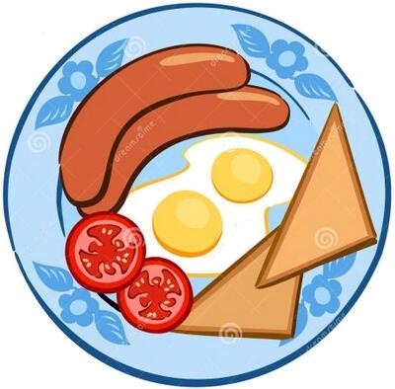
一、早餐吃奶类食物最有营养，比如鲜牛奶。奶类食物中含有丰富的蛋白质、钙质，不仅能够快速被人体消化吸收还具有很高的利用率，能够有效为人体补钙并提高能量。
二、早餐吃豆类食物最有营养，比如豆浆。豆类食物中同样含有优质蛋白质、不饱和脂肪酸、维生素、钙质等等营养成分，不仅能够为身体快速提供营养、能量，还不会造成肠胃负担。
三、早餐吃谷类食物最有营养，比如面、杂粮。谷类食物能够为身体提供碳水化合物、蛋白质以及维生素等等营养成分，特别是谷类食物中含有的膳食纤维，不仅能够帮助促消化，还能够使人不容易饿。早上可以喝五谷杂粮制成的粥，这样营养价值更高。
四、早餐吃蛋类食物最有营养，比如鸡蛋。鸡蛋中含有更多的优质蛋白质以及氨基酸等等，且鸡蛋中含有的蛋白质、氨基酸的比例十分恰当又能够几乎全数被人体吸收利用。
五、早餐吃果蔬类食物最有营养，比如苹果。水果中含有的维生素最为丰富，吃水果不仅能够帮助刺激食物还能够促进肠胃蠕动、维持体内酸碱平衡。
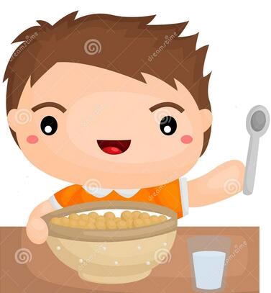
吃早餐的注意事项：
一、忌喝大量冰凉的饮料：温度相差太大会强烈刺激胃肠道，导致突发性挛缩。对女性的健康也有较大影响。
二、忌空腹吃香蕉：香蕉中除了含有助眠的钾，还含有大量的镁元素，若空腹食用，会使血液中的含镁量骤然升高，而镁是影响心脏功能的敏感元素之一。
三、忌空腹吃菠萝：菠萝里含有强酵素，空腹吃会伤胃，其营养成分必须在吃完饭后才能更好地被吸收。
四、清晨也不要空腹喝醋或吃蒜。空腹喝醋会导致胃酸过多而伤胃；而蒜素会对胃粘膜、肠壁造成刺激，引起胃痉挛。
五、时间要最佳：医学研究证明，7点到8点吃早餐最合适，因为这时人的食欲最旺盛。早餐与中餐以间隔4—5小时左右为好。如果早餐较早，那么数量应该相应增加或者将午餐相应提前。
六、早餐前应先喝水，人经过一夜睡眠，从尿、皮肤、呼吸中消耗了大量的水分和营养，早餐起床后处于一种生理性缺水状态。如果只进食常规早餐，远远不能补充生理性缺水。因此，早上起来不要急于吃早餐，而应立即饮500—800毫升温开水，既可补充一夜流失后的水分，还可以清理肠道，但不要在吃早餐前喝较多的水。
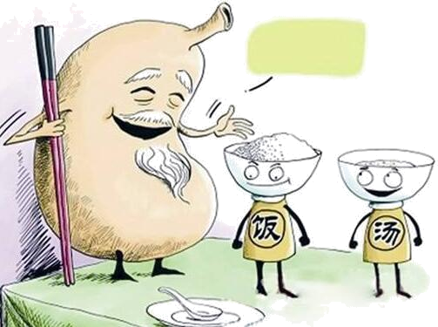
七、要讲究既要考虑个性生理特点，又要考虑各人的食欲兴趣和口味爱好，最好是热稀饭、热燕麦片、热豆浆、热牛奶、热咖啡和热茶，切忌喝冰咖啡、冰红茶、冰果汁等，油炸食品要少吃。
八、不少人早餐习惯只吃馒头、油炸食品、豆浆。虽然上述食品富含碳水化合物及蛋白质、脂肪，但均为酸性食物，若酸性食物在膳食中超量，容易导致血液偏酸性，引起体内生理上酸碱平衡失调，常可出现缺钙症。因此，若能吃点含碱性物质的蔬菜、水果，就能达到膳食酸碱平衡及营养素的平衡。以清淡、营养均衡、能量不要过高、水分充足为主要原则，进行合理的早餐膳食搭配即可。
九、专家说，早餐是一天中最不轻易转变成脂肪的一餐，因此一定要摄进主食。早餐所供给的热量占全天的30%，这个主要是靠主食来供给的。缺乏碳水化合物主食，可能造成养分不良。要进食一些淀粉类食品，谷类食品吸收后能很快分解成葡萄糖，纠正睡眠后的低血糖现象。但谷类食品消化快，2—3小时之后就会有饥饿感，因此，还要适量摄进一些富含蛋白质和脂肪的食品，如鸡蛋、肉松、豆制品等食品。

